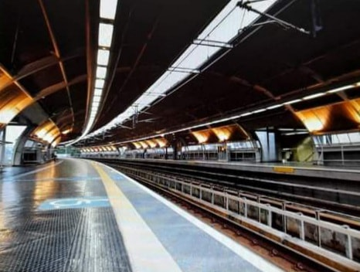
RELATÓRIO DE SOLICITAÇÕES – SERVIÇOS DE INFORMAÇÃO AO CIDADÃO - SIC

OUTUBRO/2020

RELATÓRIO MENSAL DE SOLICITAÇÕES – SIC – OUTUBRO/2020

DEZEMBRO/2017
INTRODUÇÃO
No mês de Outubro, o SIC realizou 158 atendimentos com 2 Recursos, sendo que 17 gerências da Companhia foram acionadas para subsidiarem as respostas enviadas aos cidadãos.

OUTUBRO/2020 | QUANTIDADE
Atendimentos | 158
Recursos | 02

TIPO DE INSTÂNCIA DOS RECURSOS RECEBIDOS
- 01 Recursos de “Primeira Instância”
- 01 Recursos de “Terceira Instância”

DEMANDA COMPARATIVA COM O MÊS ANTERIOR

DEMANDA COMPARATIVA COM O ANO ANTERIOR

ASSUNTOS MAIS DEMANDADOS

COMPARATIVO POR ASSUNTOS – ANO ANTERIOR

PERFIL DOS SOLICITANTES

ÁREAS SUBSIDIADORAS
As gerências que mais forneceram subsídios em OUTUBRO foram GPR, GOP, SIC, GCM, GCP, GRH, GRI, GNP e CAC.

Legenda:
GPR – Gerência de Projetos
GOP – Gerência de Operações
SIC – Serviços de Informação ao Cidadão
GCM – Gerência de Comunicação e Marketing
GCP – Gerência de Contratações e Compras
GRH – Gerência de Recursos Humanos
GRI – Gerência de Recursos e Infraestrutura
GNP – Gerência de Negócios Patrimoniais e Mídias Digitais
CAC - Coordenadoria de Atendimento à Comunidade

RELAÇÃO DE ASSUNTOS E NÚMERO DE SOLICITAÇÕES
Expansão - Projetos/Obras | 101
Desapropriações | 37
Obras | 64
Operação | 16
Estratégia Operacional | 4
Ocorrências | 2
Procedimento Operacional | 9
Relatórios Operacionais | 1
Administração/Institucional | 10
Contratos | 10
Serviços ao Cliente | 8
Apoio a estudantes | 8
Recursos Humanos | 4
Certidões/Declarações | 1
Concursos | 2
Quadro de Empregados | 1
Estações e Arredores | 4
Autorização para tirar fotografias | 4
Engenharia/Manutenção | 4
Obras de Manutenção | 1
Outros | 3
Expansão - Planejamento | 2
Mapa Rede Futura | 1
Pesquisa Origem/Destino | 1
Espaços Comerciais | 2
Outros | 2
Relacionamento com a Comunidade | 1
Desapropriações | 1
Site do Metrô | 1
Informações Rápidas/Outras | 1
Expansão - Diversos | 1
Cronograma/Prazos | 1
Outros | 3
 | 1
Financeiro | 1
Negócios | 1
Serviço de Informação ao Cidadão - Transparência Metrô - SP | 158

SOLICITAÇÕES ENCERRADAS

HISTÓRICO DAS SOLICITAÇÕES

TEMPO MÉDIO DE ATENDIMENTO

Prazos Legais

RELATÓRIO MENSAL – ACESSOS AO PORTAL DA GOVERNANÇA CORPORATIVA E TRANSPARÊNCIA – OUTUBRO/2020
DEZEMBRO/2017

INTRODUÇÃO

Durante o mês de Outubro, o “Portal da Governança Corporativa e Transparência do Metrô” teve 3.696 visitas, com uma média de 119 visitantes/dia. Neste mês, foram registradas 16.852 visualizações de páginas e o pico de acesso ocorreu no dia 06/10/2020, com 119 visitantes.

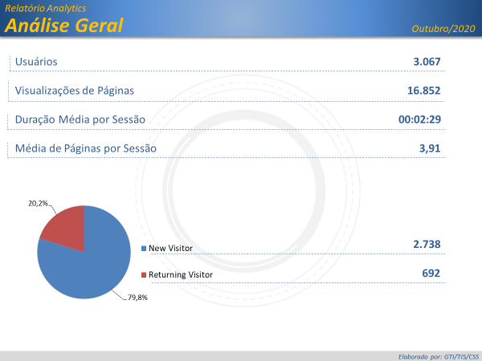

Brasil
2.942
EUA
50
Desconhecido
9
França
8
China
6
Origem: Países

São Paulo
2.689
Minas Gerais
48
Distrito Federal
41
Rio de Janeiro
41
Paraná
20
Origem: Estados

PÁGINAS MAIS VISITADAS

